

**ТЕХНО-КЛАСС**

**- первая ступень инженерного образования в области автоматизации промышленного производства.**

Образовательный проект «ТЕХНО-класс» реализуется в сетевом взаимодействии участников в логике бесшовного образования **школа – колледж – вуз – предприятие** в рамкахрегионального проекта «Уральская инженерная школа 2.0».

Партнерами являются: Управление образования Кировского района, Уральский политехнический колледж – Межрегиональный центр компетенций, Институт новых материалов и технологий (УрФУ), Уральский приборостроительный завод, Машиностроительный завод имени Калинина и другие работодатели.

Программа 2-х годичного обучения для учеников 10-11 классов школ Кировского района осуществляется в рамках профессионального обучения по специальности «Мехатроника и робототехника» с выдачей документа о профессии государственного образца «Наладчик контрольно-измерительных приборов и автоматики», который позволяет начать профессиональную деятельность после окончания школы, а также обучаться в колледже по сокращенной программе (по индивидуальному учебному плану).

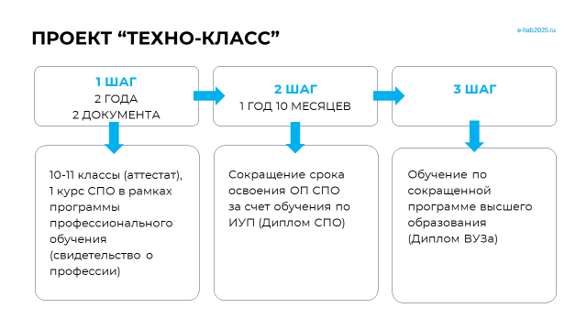

Учебный план ТЕХНО-класса включает в себя:

- углубленную общеобразовательную и общепрофессиональную подготовку, осуществляемую на базе школы (факультативы и вариативы);

- профессиональный цикл предметов, которые будут изучаться на базе колледжа и высшего учебного заведения преподавателями УПК-МЦК и УрФУ;

- учебную и производственную практику в мастерских, лабораториях колледжа и на площадке предприятий-партнеров;

- проектную деятельность школьников по решению кейсов от работодателей.

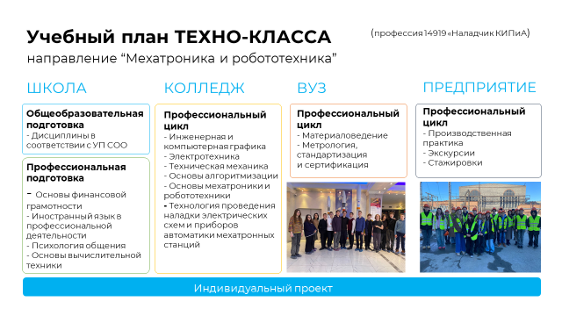

Слушатели программы научатся программировать робота, настраивать мехатронную станцию и осуществлять наладку электрических схем и приборов. Школьники получат начальные инженерные знания, которые позволят им не только углубиться в выбранном направлении, но и успешно сдать ЕГЭ.

Разнообразные форматы проведения занятий помогут ребятам не просто погрузиться в учебную и профессиональную деятельность, но и осознанно выстроить образовательную траекторию после окончания школы.

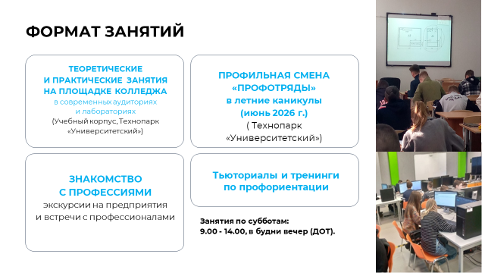

**Преимущества обучения в ТЕХНО-классе очевидны:**

- Получение 2-х документов об образовании

- Сокращение сроков обучения по программе СПО

- Расширение спектра образовательных возможностей

- Ранняя профориентация и профессионализация

- Освоение базовых компетенций современных профессий

- Подготовка к поступлению на востребованные специальности в учреждения высшего образования

- Осознанное получение профессионального образования в будущем

- Реальные перспективы трудоустройства

**Срок обучения:** **18 месяцев**, сентябрь 2025 – июнь 2026, сентябрь 2026 – апрель 2027.

**Стоимость: 4500 рублей в месяц.**

**Запись на программу ТЕХНО-класс осуществляется в школе, куда поступает 10-классник (47 гимназия, 88 лицей, 125 школа, 164 школа, 157 школа).**

**В конце августа состоится организационное собрание на площадке колледжа для оформления договора и зачисления. Подробности по телефонам приемной комиссии УПК-МЦК 8(343)229-05-84, 8-919-378-77-67**